**Mini Projeto - Roof Imóveis**

**DEX04 - Grupo 21**

1. **A Questão de Negócio**
   1. **Meta do projeto**

Fornecer consultoria estratégica para a empresa Roof Imóveis na tomada de suas decisões na expansão de sua área de atuação, sobre quais são os cinco melhores imóveis para realizar investimento no Condado de Country nos Estados Unidos, assim como, quais os cinco imóveis que não são recomendáveis para realizar investimento.

* 1. **Metodologia**

Através da análise dos dados e arquivos fornecidos pela empresa, por meio do uso de bibliotecas Python e metodologias especificas da Ciência de Dados, analisaremos tais informações para identificar quais são os dados mais relevantes para gerar informações acerca do objetivo de forma mais precisa. Com base nisso, realizaremos um alinhamento e um ranking dos imóveis com maior probabilidade de venda e os que não são propícios para o investimento.

1. **O Entendimento do Negócio**
   1. **Dados disponíveis**

O arquivo disponibilizado pela empresa em forma de CSV contém informações detalhadas sobre a venda de imóveis e suas características na região do Condado de King no período de maio de 2014 a maio de 2015. O arquivo possui 21.613 registros e 21 atributos com a seguinte descrição:

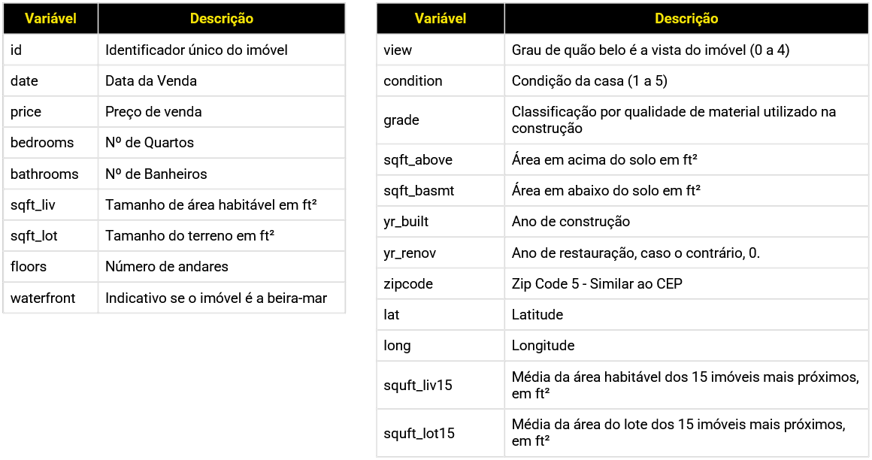

* 1. **Relevância dos dados para o nosso objetivo**

Os dados fornecidos pela empresa se mostram relevantes visto que nos permite analisar o escopo do problema a ser resolvido. Por meio dessas informações fornecidas poderemos aplicar as metodologias existentes na Ciência de Dados de forma a nos gerar insights importantes para o negócio analisado além de ser possível criar mapas para auxiliar na localização dos imóveis, observando sua distribuição na cidade. Isso auxiliará o cliente na tomada de decisões, pois ele será capaz de visualizar onde os imóveis mais rentáveis estão.

* 1. **Sobre a influencia dos dados na solução**

Os dados fornecidos não nos trazem informações diretas, então será necessário que tratemos esses dados e identifiquemos quais são os mais relevantes para o nosso objetivo.

* 1. **Setor do negócio analisado**

Setor imobiliário com expansão internacional.

1. **A Coleta de Dados**
   1. **Sobre a acepção dos dados**

Os dados fornecidos fazem sentido com relação ao negócio analisado, porém, é necessário que façamos um tratamento bem elaborado para identificar quais dados serão mais importantes para a análise**.** Por exemplo os dados referentes a longitude e latitude, é necessário que façamos um tratamento específico para que dessa forma um endereço seja gerado e consigamos identificar questão como localidade exata dos imóveis, visto que apenas com o dado *zipcode* a informação não é tão precisa**.** Outro exemplo é com relação ao número de banheiros, onde é possível identificar que alguns possuem informações como 0.25 e 0.75. Conforme a descrição do atributo *bathrooms* o valor de 0.50 representa um quarto com vaso sanitário, mas sem chuveiro, logo, os valores 0.25 e 0.75 não fazem sentido para a nossa análise.

* 1. **Sobre o formato dos dados fornecidos**

Sobre os dados fornecidos, algumas colunas possuem dados em formatos e padrões diferentes uns dos outros, sendo necessário tratar tais ocorrências. Um exemplo está a data está no formato *object*, e deverá ser alterado para o formato *date* para que possamos usar as funções existentes para a análise dos dados.

* 1. **Informações importantes que são possíveis de se obter por meio dos dados**

Por meio dos dados fornecidos podemos verificar, por exemplo, o ano de construção da casa, quantos banheiro e quartos ela possui, a qualidade do material utilizado na construção, o preço de venda, assim como a data de venda, além de verificarmos se a mesma já foi vendida mais de uma vez dentro de certo período, e se a mesma foi ou não reformada, entre outras informações importantes para formular nossos *insights* através da correlação de tais informações.

1. **Limpeza de Dados**

**4.1 Remoção de dados outliers e valores ausentes**

**5.0 A Exploração de Dados:**

**5.1 Visualização dos dados**

**5.2 Quais as minhas métricas essenciais**

**5.3 Baseado nos dados, qual decisão devo tomar**

**Análise final + Sugestão de imóveis**